Задание 1
Линейные цепи постоянного тока

Задача: Для электрической схемы, соответствующей номеру варианта и изображенной на рис. 1-1 - 1-20, выполнить следующее:
Составить на основании законов Кирхгофа систему уравнений для расчета токов во всех ветвях схемы.
Определить токи во всех ветвях схемы методом контурных токов.
Определить токи во всех ветвях схемы методом узловых потенциалов.
Результаты расчета токов, проведенного двумя методами, свести в таблицу и сравнить между собой.
Составить баланс мощности в исходной схеме (схеме с источником тока), вычислив суммарную мощность источников и суммарную мощность нагрузок (сопротивлений).
Определить ток I₁ в заданной по условию схеме с источником тока, используя теорему об активном двухполюснике и эквивалентном генераторе.
Определить показания вольтметра.
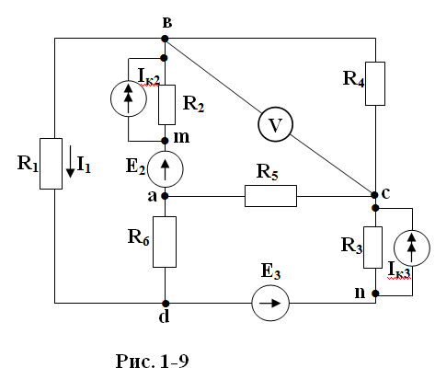
Рисунок | R₁ | R₂ | R₃ | R₄ | R₅ | R₆ | E₁ | E₂ | E₃ | I_{K1} | I_{K2} | I_{K3}
Рисунок | Ом |  |  |  |  |  | В |  |  | А
1.9 | 10,5 | 18 | 6 | 13,5 | 22,5 | 12 | - | 12 | 15 | - | 1 | 0

